Java CSS系列课程04

------ CSS盒子模型

本文档包含以下内容：

1. 学习目标
2. [CSS 框模型概述](http://www.w3school.com.cn/css/css_boxmodel.asp" \o "CSS 框模型概述)
3. [CSS 内边距](http://www.w3school.com.cn/css/css_padding.asp" \o "CSS 内边距)
4. [CSS 边框](http://www.w3school.com.cn/css/css_border.asp" \o "CSS 边框)
5. [CSS 外边距](http://www.w3school.com.cn/css/css_margin.asp" \o "CSS 外边距)
6. [CSS 外边距合并](http://www.w3school.com.cn/css/css_margin_collapsing.asp" \o "CSS 外边距合并)

#### 一 盒子模型基础：

所谓HTML文档流，就是元素在HTML页面上排列的时候，从左到右，从上到下依次排列。每一个元素在文档上布局都有如下的属性：

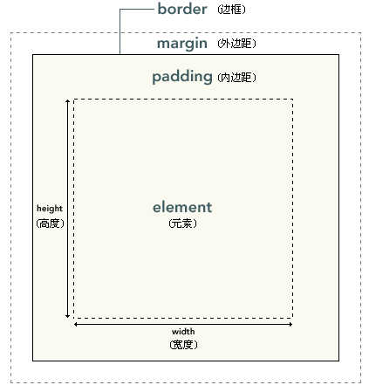

**元素框的最内部分是实际的内容，直接包围内容的是内边距**。**内边距呈现了元素的背景。内边距的边缘是边框。边框以外是外边距，外边距默认是透明的，因此不会遮挡其后的任何元素**。内边距、边框和外边距都是可选的，默认值是零。

在 CSS 中，**width 和 height 指的是内容区域的宽度和高度**。增加内边距、边框和外边距不会影响内容区域的尺寸，**但是会增加元素框的总尺寸**。

假设框的每个边上有 10 个像素的外边距和 5 个像素的内边距。如果希望这个元素框达到 100 个像素，需要将内容的宽度设置为多少像素呢？

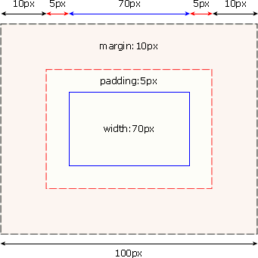

#box {

**width: 70px;**

**margin: 10px;**

**padding: 5px;**

}

其中每个方向的边距还可以单独设置！

#### 二 内边距：

**元素的内边距指的是在边框和内容区之间的区域**。控制该区域最简单的属性是 padding 属性。

**h1 {padding: 10px 10px 10px 10px;}**

上面指的是上，右，下，左，就是从上边距开始，顺时针设置内边距。

|  |  |
| --- | --- |
| **属性** | **描述** |
| [padding](http://www.w3school.com.cn/cssref/pr_padding.asp" \o "CSS padding 属性) | 简写属性。作用是在一个声明中设置元素的所内边距属性。 |
| [padding-bottom](http://www.w3school.com.cn/cssref/pr_padding-bottom.asp" \o "CSS padding-bottom 属性) | 设置元素的下内边距。 |
| [padding-left](http://www.w3school.com.cn/cssref/pr_padding-left.asp" \o "CSS padding-left 属性) | 设置元素的左内边距。 |
| [padding-right](http://www.w3school.com.cn/cssref/pr_padding-right.asp" \o "CSS padding-right 属性) | 设置元素的右内边距。 |
| [padding-top](http://www.w3school.com.cn/cssref/pr_padding-top.asp" \o "CSS padding-top 属性) | 设置元素的上内边距。 |

#### 三 外边距：

**元素的外边距是指围绕在元素边框的空白区域**。设置外边距会在元素外创建额外的“空白”，最简单的方法就是**使用 margin 属性**。

注意外边距的设置属性和内边距相同，只不过把padding换成margin就可以了。